Домашна работа по Български език– 6. клас –30-а седмица
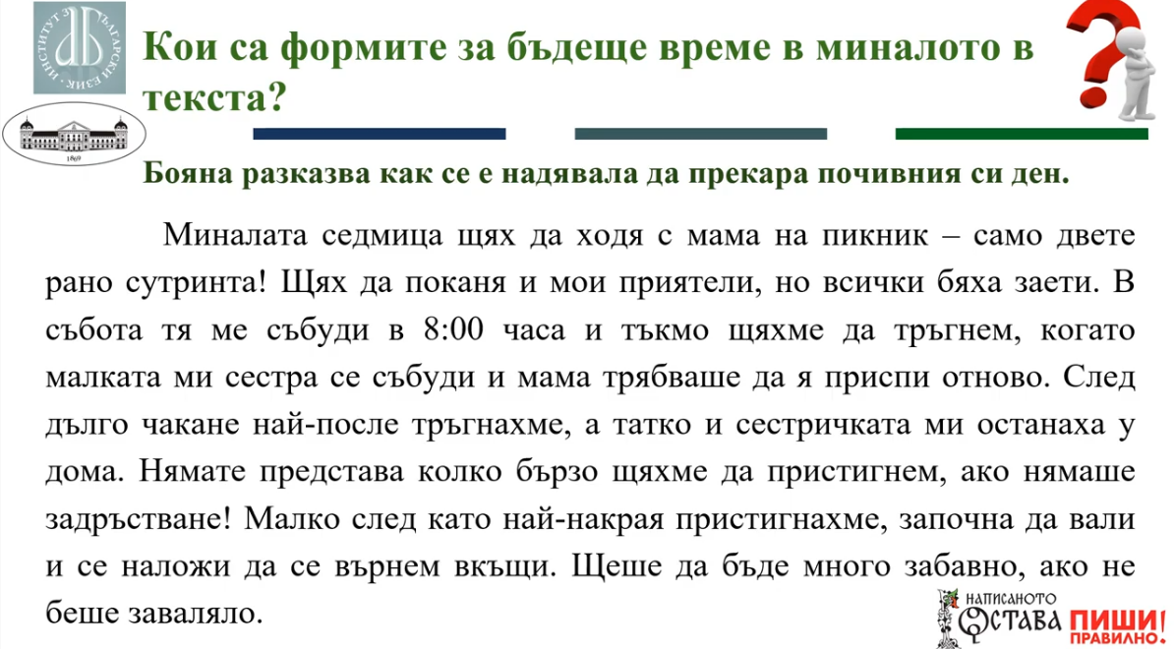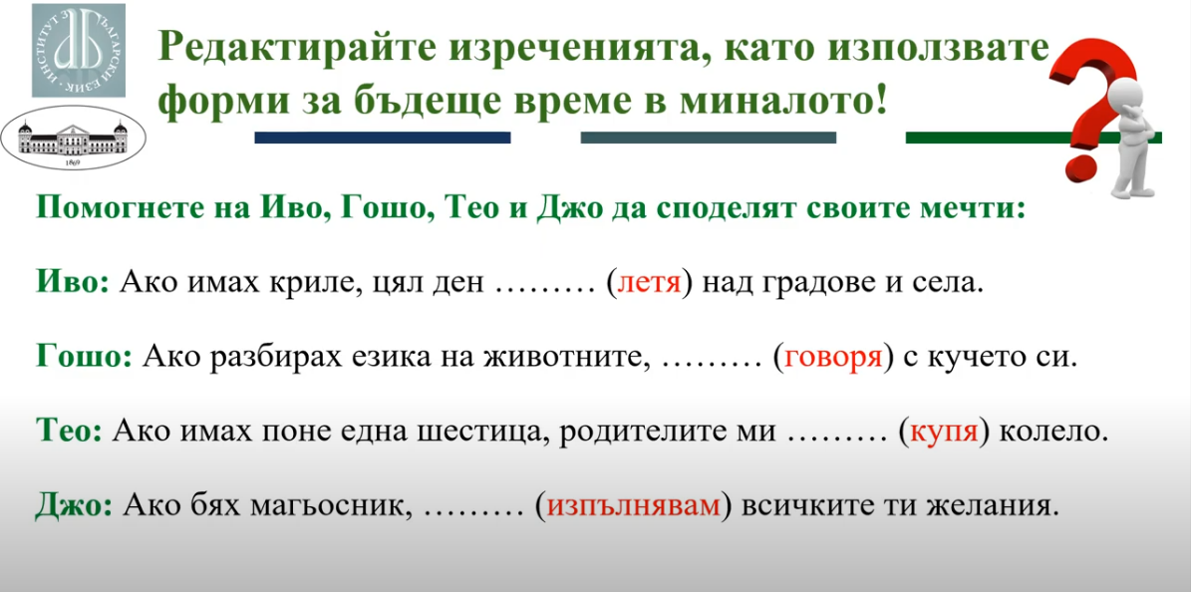
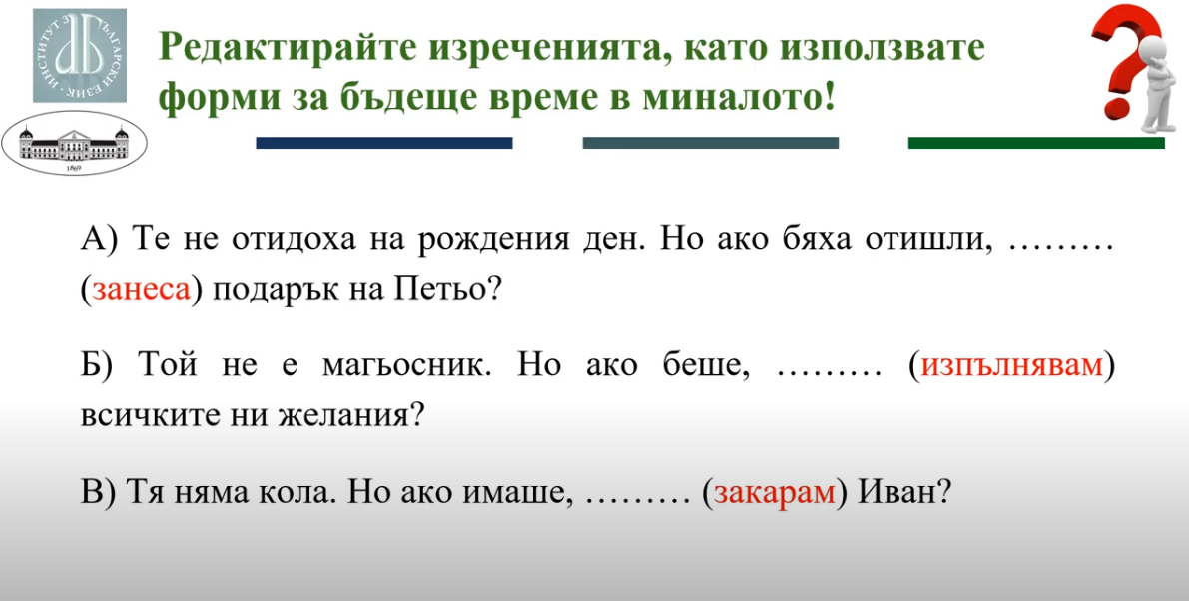

Домашна работа по Литература– 6. клас – 30 седмица
Препишете мисловната карта в тетрадките, моля:
